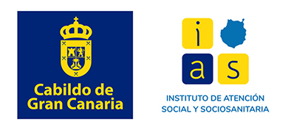
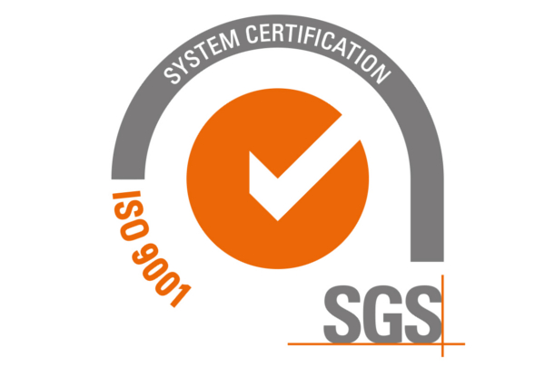

CONVENIO DEPENDENCIA AÑO 2021
PARTES FIRMANTES Y  DENOMINACIÓN DEL CONVENIO | OBJETO | SERVICIO / PROYECTO | PERSONAS BENEFICIARIAS | DURACIÓN | PRÓRROGA | MODIFICACIONES | PERIODO | IMPORTE  CERTIFICADO A 31/12/2021
INSTITUTO DE ATENCIÓN SOCIAL Y SOCIOSANITARIO DEL CABILDO DE GRAN CANARIA - ASOCIACIÓN APADIS  CONVENIO ENTRE EL IAS Y APADIS PARA LA PRESTACIÓN DE SERVICIOS A PERSONAS EN SITUACIÓN DE DEPENDENCIA | Prestación de servicio de día para personas con discapacidad intelectual y necesidad de tercera persona | CENTRO DE DÍA | 18 | PLURIANUAL 2018-2021 | Podrá prorrogarse por periodos anuales sucesivos mediante Adendas | Adenda primera de fecha 29 de enero de 2020. (Se incrementa el precio plaza/día de los servicios y se dota financieramente el servicio de transporte en los centros de actividad diurna).  Adenda segunda de fecha 12 de febrero de 2021. (Se incrementa el precio plaza/día de los servicios).  Adenda de modificación y Prórroga del Convenio, de fecha 07 de febrero de 2022. (Se incrementa el precio plaza/día de los servicios) | 2021 | 204.120,86€
 | Prestación de servicio de Ocupacional | CENTRO OCUPACIONAL | 16 |  |  |  |  | 126.023,04€
 | Prestación de servicio de Ocupacional | TRANSPORTE PLAZAS DIURNAS | 34 |  |  |  |  | 57.519,00€

CONVENIO ORGANISMOS PRIVADOS 2021
PARTES FIRMANTES Y  DENOMINACIÓN DEL CONVENIO | OBJETO | SERVICIO / PROYECTO | PERSONAS BENEFICIARIAS |  | DURACIÓN | PRÓRROGA | MODIFICACIONES | PERIODO | IMPORTE
Sociedad Municipal de Aparcamientos de las Palmas de Gran Canaria y APADIS  Convenio de Colaboración dentro de la III Convocatoria de Ayudas a Proyectos de Acción Social 2021 | Potenciar y/o mantener los procesos cognitivos en las personas con discapacidad intelectual a través de la aplicación de la metodología Montessori. | Sesiones de estimulación cognitiva mediante metodología Montessori. |  | 34 | Ç  02/01/2019-31/12/2019 | NO | No se realizaron modificaciones | 2019 | 4.389, 66€  Se realiza en concepto de donación  60% en 2021 Y 40% en 2022

En Las Palmas de Gran Canaria a 23 de marzo de 2022

